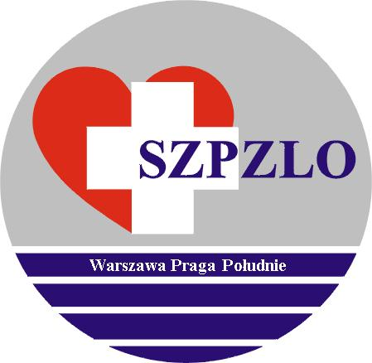

SAMODZIELNY ZESPÓŁ PUBLICZNYCH ZAKŁADÓW
LECZNICTWA OTWARTEGO WARSZAWA PRAGA POŁUDNIE

Warszawa ul. Krypska 39

OGŁOSZENIE O WYNIKU KONKURSU OFERT
na świadczenia zdrowotne w zakresie badań diagnostycznych – badanie EKG dla dzieci, badanie USG jamy brzusznej dla dzieci, badanie USG narządu ruchu, badanie USG Doppler, badanie TRUS
z biopsją i oceną histopatologiczną, badania laryngologiczne
w okresie od 01.01.2025r. do 31.12.2026r.

została wybrana: Oferta nr 1 - Pakiet nr 1

SPZZLO Warszawa Żoliborz-Bielany
ul. Szajnochy 8 01-637 Warszawa

Pozostałe Oferty zostały odrzucone, z uwagi na przekroczenie środków finansowych przeznaczonych na te zadania.

Jednocześnie informuję, że zawarcie umowy nastąpi w terminie uzgodnionym z Oferentem.

Dyrektor SZPZLO
Warszawa Praga Południe

Warszawa 06.12.2024 r.

